如何變更是否定期發送通知信設定？
本中心提供的隔離垃圾信服務，使用者可透過郵件記錄器來變更設定決定是否寄送通知信(系統預設為每日凌晨寄送隔離垃圾信通知，但正常信與病毒信通知則不寄送)。變更設定方式如下：

變更通知信設定
- 登入郵件記錄器。
- 按下右上角的「使用者名稱」。
- 按下「編輯」。
- 選擇「一般設定」–>「郵件安全」–>「接收通知信」。
- 可自行選擇「開啟」或「關閉」接收通知信。
- 最後點選畫面下方「儲存」以完成設定。
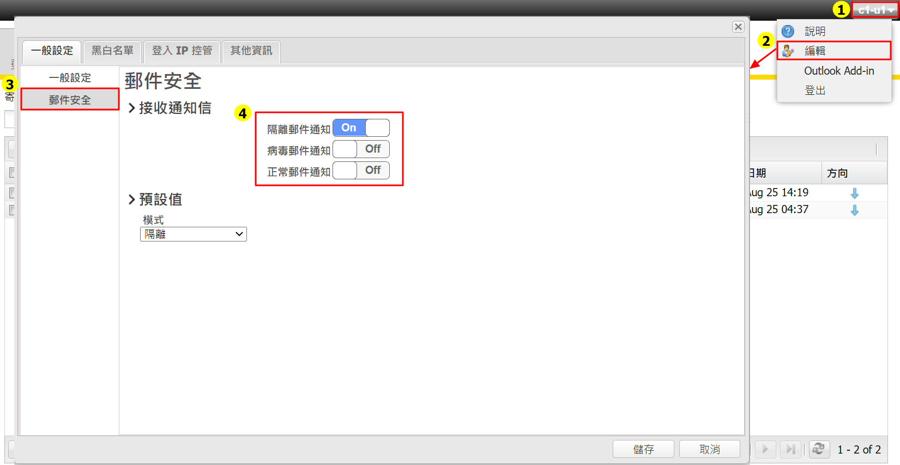

正常信通知樣本


